附件一：
数字图书馆校外使用CNKI中国知网临时处理办法
1、打开数字图书馆网站（http://library.ouchn.edu.cn/），使用国开学习网账号或OA账号登录VPN
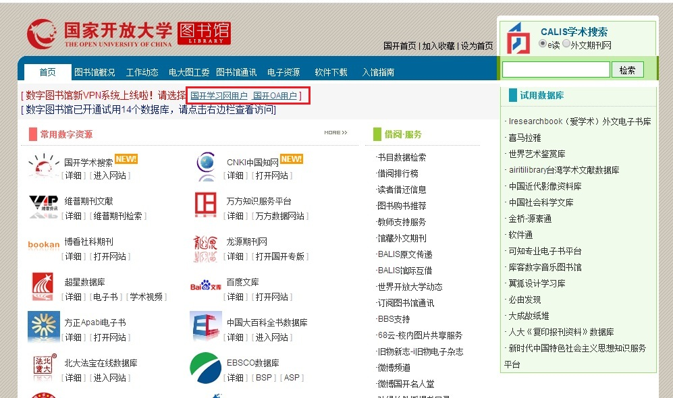
2、登录成功后，自动跳转回数字图书馆首页，点击“CNKI中国知网”下方的【打开网站】
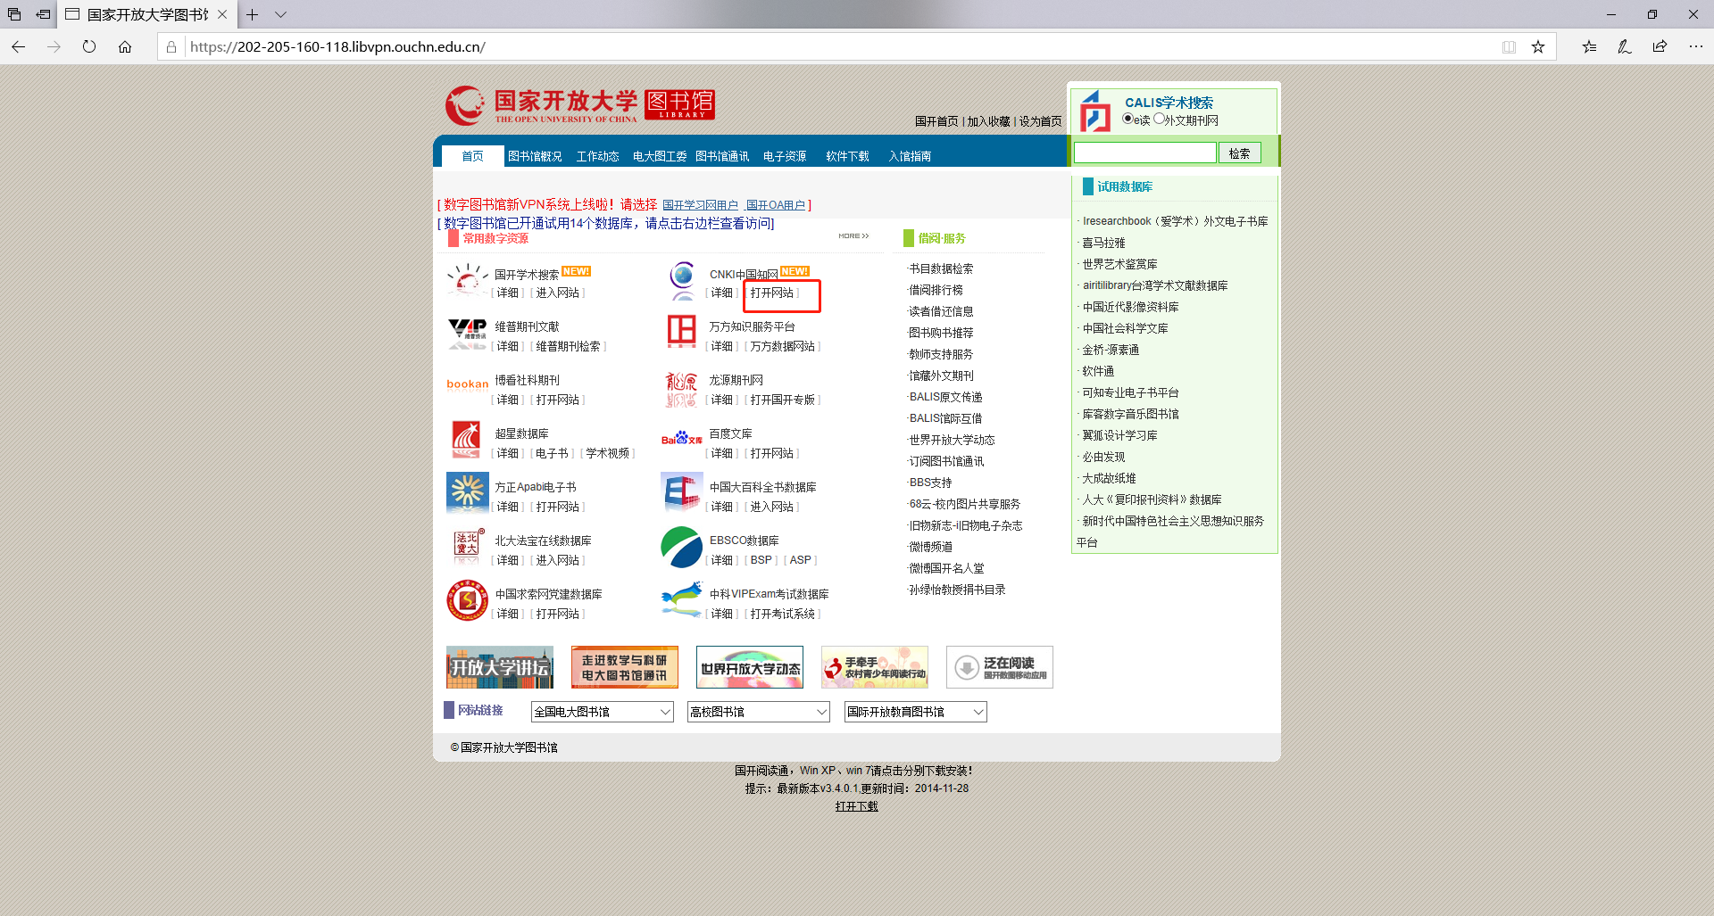3、打开“CNKI中国知网”首页后，先不要搜索资源，点击页面右上角的登录按钮
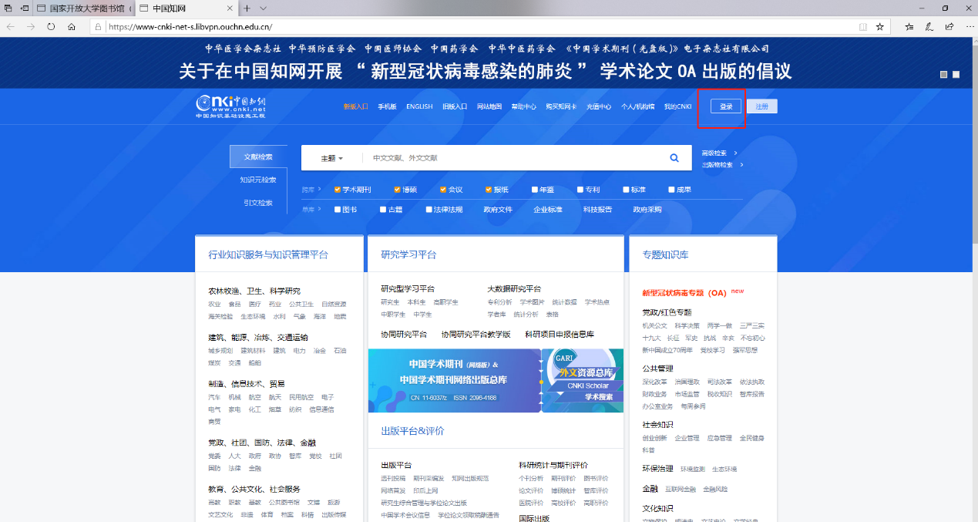
4、点击“IP登录”
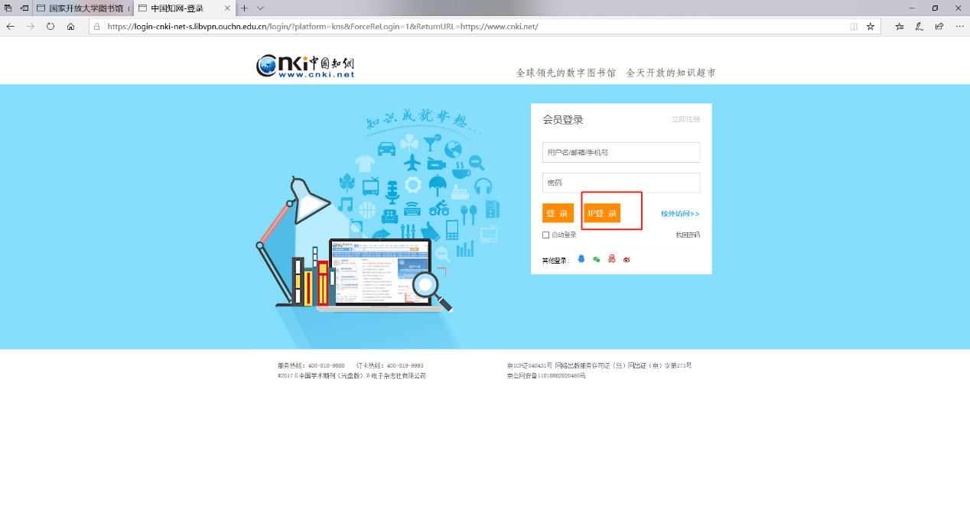
5、页面跳转回“CNKI中国知网”首页，此时右上角显示机构名称—国家开放大学，即登录成功，之后可以正常使用知网资源
